- 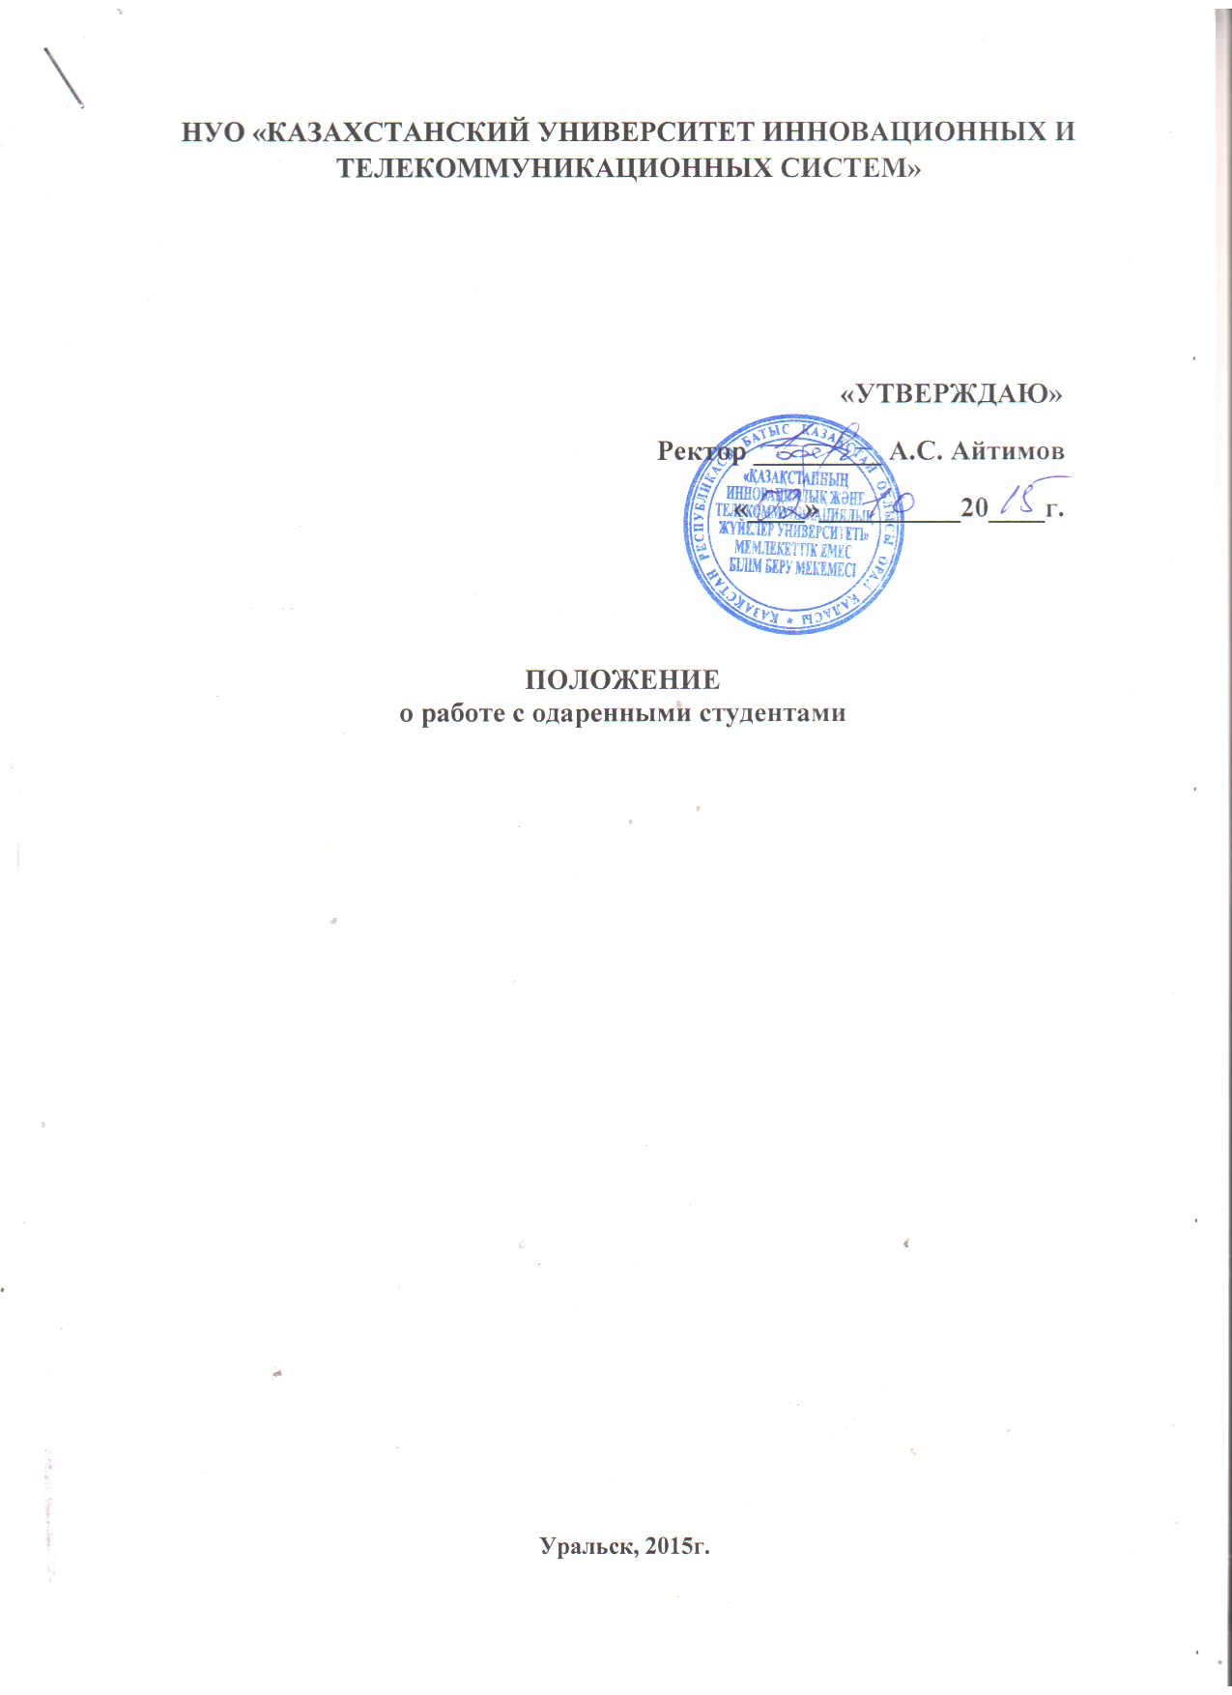Общие положения
  - Программа о поддержке одаренных студентов в Казахстанском университете инновационных и телекоммуникационных систем (далее- Положение) устанавливает порядок, условия и объем поддержки студентов, обучающихся в Казахстанском университете инновационных и телекоммуникационных систем. Предусматривает продолжение реализации мер по формированию политики Казахстанского университета инновационных и телекоммуникационных систем по поддержке талантливых студентов, проводимой в Казахстанском университете инновационных и телекоммуникационных систем.
  - Настоящее положение разработано на основе действующего законодательства Республики Казахстан, в соответствии со статьей 27 Закона Республики Казахстан «О местном государственном управлении в Республики Казахстан» статьей 47 Закона Республики Казахстан «Об образовании», статьями 4, 11 Закона Республики Казахстан «О государственной молодежной политики в Республики Казахстан».

- Цели и задачи поддержки одаренных студентов, обучающейся в Казахстанском университета инновационных и телекоммуникационных систем
  - Основными целями Программы являются создание целостной системы выявления, поддержки и развития одаренных студентов в Казахстанском университете инновационных и телекоммуникационных систем. Формирование эффективной социально- образовательной среды для обучения, воспитания талантливых студентов, развития их интеллектуальных и творческих способностей, оказания помощи в проектировании будущей профессиональной карьеры.
- определение стратегии поиска, воспитания и обучения одаренных студентов;
- сопровождение и развитие единого и непрерывного формирования интеллектуального потенциала РК;
- содействие социально- культурному становлению талантливой молодежи.
  - В рамках реализации Программы предполагается решение следующих задач:
- обеспечение доступности получения образования по востребованным направлениям подготовки, стимулирования у студентов интересе к учебе и науке, подготовка компетентных и конкурентоспособных специалистов для экономики Республики Казахстан;
- повышение качества образовательных и воспитательных услуг в работе с одаренными студентами на основе широкого использования современных научных и педагогических достижений;
- развитие материальной поддержки и социальной защиты одаренных студентов;
- воспитание патриотизма молодых студентов, формирование у них правовой и политической культуры, стимулирование осознанного, ответственного и активного участия в общественно- политической жизни университета.
- создание благоприятных условий для развития интеллекта, исследовательских навыков, творческих способностей и личностного роста одаренных.
- совершенствовать систему отбора, поддержки и продвижения талантливой молодежи в общественной сфере, стимулировать реализацию общественного потенциала молодежи.
- создать условия для выявления бизнес- идей и бизнес- проектов студентов, привлекая социальных партнеров.
- совершенствовать систему выявления и поддержки спортивно- талантливых студентов.
- расширять возможности для участия одаренных и способных студентов в казахстанских, международных конференциях, творческих конкурсах, выставках, олимпиадах, соревнованиях, форумах.

- Основные направления реализации программы
Основными направлениями реализации Программы являются
  - принятие организационно- управленческих решений, направленных на совершенствование работы с одаренными студентами;
  - реализация мероприятий для более эффективного включения одаренных студентов в интеллектуальную и творческую деятельность;

- Ожидаемые результаты реализации Программы
Реализация Программы позволит обеспечить:
  - создание эффективной системы по выявлению, развитию и поддержки одаренных студентов в Казахстанском университете инновационных и телекоммуникационных систем;
  - повышение социальной активности молодых студентов;
  - расширение доступности качественного воспитания и обучения для одаренных студентов в университете;
  - широкое участие студентов в городских, областных, республиканских, международных творческих конкурсах, фестивалях, олимпиадах, спортивных соревнованиях;
  - укрепление материально- технической базы учреждений, обеспечивающих работу с одаренными студентами.

- Порядок и условия предоставления мер поддержки одаренных студентов
  - Награждение студентов премии и дипломом ректора Казахстанского университета инновационных и телекоммуникационных систем.
  - Финансирование расходов участников олимпиады, конкурсов.

Решение Ученого совета Университета
принято «_02_» _____10_____ 2015 года
протокол № _1_

